**실험 제목 : 감자의 삼투압 측정**

**1. 서론**

(1) 실험 목표

1. 감자의 삼투압을 측정할 수 있다.

2. 양파 표피 세포의 원형질 분리를 관찰할 수 있다.

(2) 실험 원리 또는 배경지식

삼투, 원형질 분리, chardakov 방법 등

1. 삼투

삼투는 자발적인 확산 현상으로, 용매가 반투막을 통해 용매의 퍼텐셜 에너지가 높은 쪽으로부터 낮은 쪽으로 이동하는 현상을 뜻한다. 이때 용매의 퍼텐셜 에너지는 일반적으로 농도가 낮을수록 높고, 높을수록 낮다. 또, 이렇게 용매가 이동하도록 하는 압력이 존재하게 되는데, 이 압력을 삼투압이라고 부른다. 삼투압은 $Π=CRT$ 로 계산될 수 있다. 삼투라는 현상은 굉장히 많은 생체 내에서의 자발적인 과정을 담당하게 되는데, 이는 세포막이 많은 물질에 대해 반투막이기 때문이다. [1]

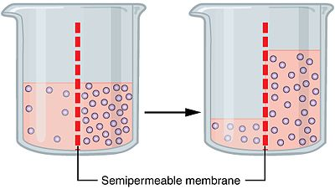

1. 원형질 분리

원형질 분리는 식물세포가 고장액에서 세포 내 물을 잃어버리면서 발생하는 현상으로, 세포 속 물이 직접적으로 밖으로 나오게 된다. 그러면서 세포 자체의 부피가 감소하게 되어 세포벽 내부를 거의 다 채우고 있던 세포가 세포벽으로부터 떨어지게 된다. 이 상태가 지속적으로 이어지게 된다면 식물이 시들게 된다. [2]

1. Chardakov 방법

Chardakov 방법은 시료를 용액 속에 넣고, 시료의 질량 변화가 아닌 용액의 농도 변화 여부를 측정하여 용액의 농도 변화가 없는 농도가 시료의 등장액이라는 논리를 사용하는 측정 방법이다. 본 방법을 사용하게 되면 실험 과정 전후에서 시료의 질량 측정에서 발생하는 다양한 측정 오차들을 예방할 수 있기 때문에 좋은 방법이라고 볼 수 있다.

**2. 실험 준비물 및 실험 방법**

**\* 실험 준비물과 실험 방법은 반드시 자신이 수행한 실험 순서로 기록**

(1) 실험 준비물

|  |  |  |
| --- | --- | --- |
| 종류 | 수량 | 확인 |
| 광학현미경  감자  코르크 보러  설탕 용액(0.1M, 0.2M, 0.3M, 0.4M, 0.5M), 증류수  소금 용액(1%, 3%, 5%)  코니컬 튜브(15mL)  자  전자 저울  자색 양파  받침유리  덮개유리  핀셋  면도칼  거름종이  1회용 스포이트 | 1(개인별)  1개(조별)  1통(조별)  6통(조별)  3개(조별)  6개(조별)  1개(조별)  1개(개인별)  1/4통(조별)  1통(조별)  1개(개인별)  1개(개인별)  1개(조별)  1통(조별)  3개(조별) | ■  ■  ■  ■  ■  ■  ■  ■  ■  ■  ■  ■  ■  ■  ■ |

(2) 실험 방법

**실험 1**

1. 깨끗하게 씻은 감자를 3호 코르크 보러를 이용하여 6개의 원기둥 모양으로 잘라낸다.
2. 총 4cm정도의 동일한 길이가 되도록 껍질이 없도록 자른다.
3. 휴지 위에서 세 바퀴 굴려 물기를 제거하고, 각각의 질량을 측정한다.
4. 코니컬 튜브에 각각 감자 조각을 넣고 각 농도의 용액을 11mL정도 넣는다.
5. 약 1시간 후 감자 조각을 꺼내어 3에서와 같은 방법으로 물기를 제거한 뒤 질량을 측정하고 기록한다.

**실험 2**

1. 적양파 바깥쪽 표면에 면도날을 이용해 칼집을 낸다.
2. 핀셋을 이용해 얇은 막을 벗겨내 슬라이드 글라스 위에 둔다.
3. 서로 다른 농도의 소금 용액을 한 방울 떨어뜨리고 커버글라스를 덮는다. 이때 거름종이로 물기를 제거하지 않고 관찰한다.

**3. 실험 결과**

**4.1. 실험 1**

첫번째 실험, 감자의 삼투압 측정 실험에서는 각 감자의 질량을 측정한 결과를 실험 결과로 얻을 수 있었다. 본 실험에서 구하고자 하는 삼투압을 구하는 방법은 감자 세포 내부의 농도를 예측하고, 그 예측한 값을 $Π=CRT$ 식에 대입하는 방식이다. 우선 측정한 값을 살펴보자.

[표 1] 감자의 삼투압 측정 실험에서 얻은 데이터들이다. 각 감자는 4cm길이에 3호 코르크 보러의 반지름을 가진 원기둥 모양이었으며, 실험 전과 후에서 같은 과정으로 물기를 제거하였다.

|  |  |  |  |  |  |  |
| --- | --- | --- | --- | --- | --- | --- |
| 농도(M) | 0.5 | 0.4 | 0.3 | 0.2 | 0.1 | 0 |
| 실험 전 감자 무게(g) | 4.05 | 4.16 | 4.09 | 4.25 | 4.26 | 4.3 |
| 실험 후 감자 무게(g) | 3.63 | 3.94 | 4.07 | 4.41 | 4.58 | 4.79 |

**4.2. 실험 2**

두번째 실험, 양파 표피 세포의 원형질 분리 실험에서는 소금 용액 속 적양파의 표면 세포를 관찰할 수 있었다. 아래 [표 2]의 사진들은 각각 1%, 3%, 5% 소금 용액에서 400배로 양파 표피 세포를 관찰한 사진이다.

[표 2] 1% 3% 5% 소금 용액에서 400배로 양파 표피 세포를 관찰한 사진. 1% 소금물에서는 원형질 분리가 전혀 나타나지 않지만 3% 소금물에서 조금씩 나타나고, 5% 소금물에서는 매우 많이 진행된 것을 확인할 수 있다. 양파 표피 세포는 1% 소금물보다 농도가 높고 3% 소금물보다 농도가 작은 용액과 비슷한 농도를 가지고 있을 것이라 생각된다.

|  |  |  |
| --- | --- | --- |
|  |  |  |
| **1% 소금물** | **3% 소금물** | **5% 소금물** |

**4. 토의 및 결론**

**4.1. 실험 1**

이제 위 실험 결과에서 얻은 데이터를 이용해 회귀 분석을 수행하여 무게가 변하지 않는 농도를 찾아보도록 하자. 실험 전 감자 무게와 실험 후 감자 무게의 비율을 계산하고 이 값을 선형 회귀하는 것이 바람직할 것이다. 이렇게 얻은 그래프는 아래 [그래프 1]과 같다.

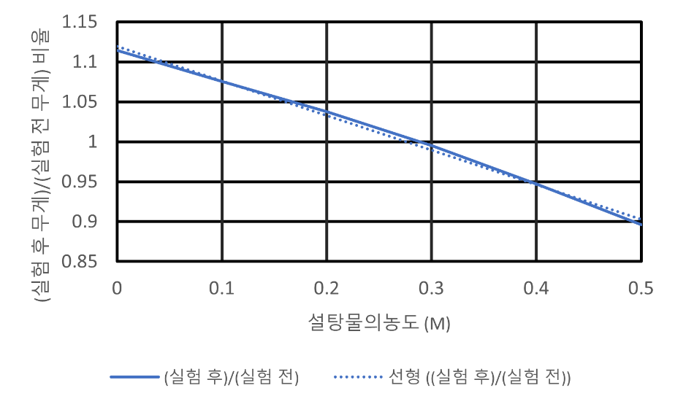

[그래프 ] 설탕물의 농도에 따른 감자 무게 변화 측정 실험을 통해 얻은 데이터. 설탕물의 농도에 대해 실험 전 무게로 실험 후 무게를 나눈 값을 구한 그림이다. 굉장히 선형에 가깝게 측정되었으며, 0.3M에서 거의 1에 근접했음을 관찰할 수 있다. 이는 감자 세포 내의 농도가 거의 0.3M에 근접한다는 것을 뜻한다.

위 [그래프 1]에서 확인할 수 있듯이 그래프는 선형을 띄고 있다. 이 그래프에 엑셀 LINEST 함수를 이용하여 어떤 식을 가지고 있고, 얼마나 선형인지를 구해보도록 하자. 그렇게 얻은 결과는 아래 [표 3]와 같다.

[표 3] 아래 표와 같이 기울기와 Y절편을 얻을 수 있었고, R^2이 매우 크다는 점으로부터 매우 선형에 가깝다는 것을 관찰할 수 있었다. 또, 표준편차가 전체적으로 매우 작아 꽤 정밀하게 실험이 진행되었음을 예측할 수 있다.

|  |  |  |
| --- | --- | --- |
| 기울기 | Y절편 | R^2 |
| -0.433±0.014 | 1.119±0.004 | 0.996 |

이제 Y가 1이 되는 시점의 X 값을 구해야 하는데, (1-(Y절편))/(기울기)로 손쉽게 구할 수 있다. 이 계산을 수행하면 X=0.275정도의 값을 얻을 수 있다. 즉, 감자 세포 내의 몰농도를 대략적으로 구할 수 있었고, 실험실 온도(대략 290K)을 이용해 삼투압을 계산하면 약 6.5기압 정도의 값을 가지고 있음을 알 수 있다.

다만 이 과정에서는 용액 내 물이 감자로 들어가면서 생기는 용액의 농도 차이를 무시하고 실험 전후에 용액의 농도가 같다고 가정한 결과일 것이다. 이 가정이 타당하기 위해서는 본 용액의 부피가 감자 조각에 비해 충분히 커야 하는데, 본 실험에서 감자의 부피는 4mL정도(감자를 포함한 용액 부피의 30~40%정도)에 육박했으므로 타당하다고 말하기 어렵다. 그러나 감자 내 수분이 감자 부피의 어느 정도를 차지하는지 모르고, 그 차지하는 정도가 등장액의 농도로 직결되지 않으므로 이를 얻기에는 어려움이 있다. 또한, 더 높은 농도의 용액에서는 더 낮게, 더 낮은 농도의 용액에서는 더 높게 측정되도록 하는 것이므로 사실 전체적인 실험 결과에 큰 차이를 주지는 않을 것으로 예측된다. 더 정확하게 구하기 위해서는 Chardakov 방법을 사용하는 방법 등이 있을 것이다.

**4.2. 실험 2**

두번째 실험, 양파 표피 세포의 원형질 분리 실험에서는 [표 2]에서와 같은 사진들을 얻어낼 수 있었다. 소금물 내에는 Na+이온과 Cl-이온이 존재하는데, 이러한 이온들은 크기가 매우 작아 세포막을 쉽게 통과할 수 있을 것처럼 보인다. 그러나 이 이온들은 모두 전하를 띄고 있기 때문에 수화가 되며 매우 큰 수화 반지름을 가지게 된다. 이 과정에서 가지는 반지름이 충분히 커 세포 속으로 운반되기 어렵게 되고, 특별한 이온 펌프가 있지 않는 이상 세포 내부로 운반되지 않도록 한다. 이 때문에 삼투 현상이 정상적으로 일어날 수 있게 되고, 2% 소금물과 삼투 평형을 이룰 수 있게 되는 것이다.

**5. 생각해 보기**

(1) 감자 세포와 양파 세포에서 삼투가 일어나는 이유에 대해 설명하시오.

감자 세포에서 세포막에 설탕 자체를 운반하는 단백질이 없어 세포 내부로 들어갈 수 없게 된다. 그러나 물이 통과할 수 있는 채널을 존재하기 때문에 물의 이동을 통하여 양쪽의 삼투압을 맞춰 주려고 한다.

양파 세포에서도 비슷한 과정으로 삼투가 발생한다. 나트륨 이온과 염소 이온은 원래 크기가 매우 작지만 수화되는 경우에 꽤 큰 수화 반지름을 가지고 있어 그냥 세포막을 통과하기는 어렵다. 이에 이온 채널이 있어야 하는데, 해당 세포들이 이러한 채널들이 없거나 작동하지 않아 물의 이동을 통해 양쪽의 삼투압을 맞춰 주도록 한다.

(2) chardakov 방법을 사용했을 때의 실험 결과를 예상하여 서술하시오.(증류수, 설탕 용액(0.1M, 0.2M, 0.3M, 0.4M, 0.5M))

감자의 등장액 농도가 0.27 정도로 예측되므로 증류수, 0.1M, 0.2M에서는 실험을 진행했을 때 용액의 농도가 상승했을 것이다. 그리고 0.3M에서는 농도 변화가 거의 없게 측정되었을 것이고, 0.4M과 0.5M에서는 농도가 오히려 감소했을 것이다. 본 실험에서는 감자 조각의 크기가 충분히 컸기 때문에 이 방법을 사용하여 실험을 진행하는 것이 비록 선형 회귀를 통한 계산을 하지 못하더라도 더 적절하였을 것이라고 생각한다.

(3) 동물 세포와 식물 세포를 각각 고장액, 등장액, 저장액 넣었을 때의 변화에 대해 서술하시오.

동물 세포와 식물 세포 모두 등장액에 있을 때는 물의 순이동은 없으나 세포 내부와 외부의 이온이 다른 경우에 이 이온들의 교환을 통해 세포 외부에 있던 이온들로 평형이 맞춰지게 된다. 고장액에 있는 경우에는 동물 세포와 식물 세포 모두 세포 내부의 삼투압을 높여 주기 위해 물이 빠져나가게 된다. 동물 세포는 세포가 쭈그러들고, 식물 세포는 원형질 분리가 일어나며 쭈그러드는 현상이 발생하게 된다. 반면 저장액에서는 반대의 현상이 발생하여 삼투압을 낮추어 주기 위해 물이 들어온다. 먼저 동물세포에서는 세포가 부풀어 오르고 농도의 차이가 큰 경우에는 세포가 터지는 용혈 현상까지 발생하기도 한다. 식물세포에서는 팽윤 현상이 일어나며 세포가 부풀어 오르나 세포벽에 부딪히게 된다.

**6. 참고문헌**

[1] https://en.wikipedia.org/wiki/Osmosis

[2] https://en.wikipedia.org/wiki/Plasmolysis